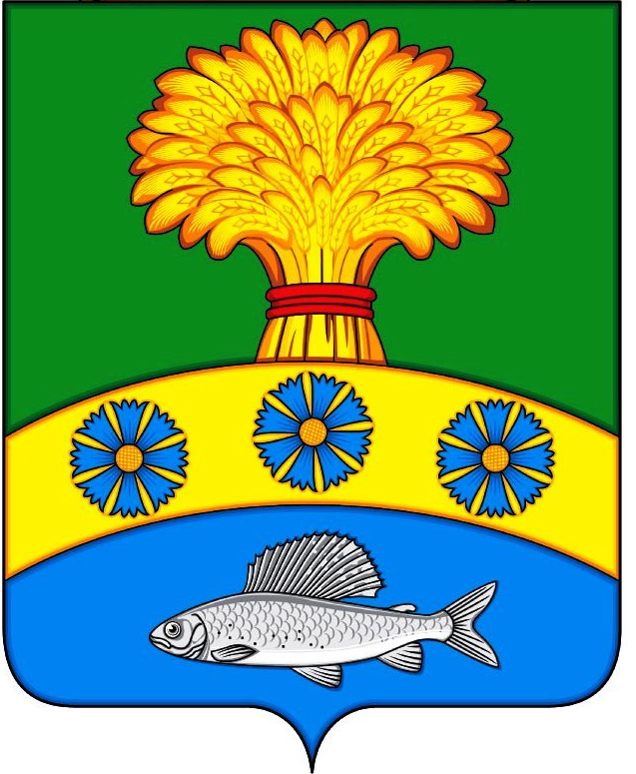
ПРИЛУЖСКИЙ СЕЛЬСКИЙ СОВЕТ ДЕПУТАТОВ
УЖУРСКИЙ РАЙОН
КРАСНОЯРСКИЙ КРАЙ

РЕШЕНИЕ

24.09.2021 п. Прилужье №8-45р

Об утверждении порядка осуществления
общественного контроля на территории
Прилужского сельсовета общественными
палатами (советами) Прилужского сельсовета

В соответствии с Федеральным законом от 21.07.2014 № 212-ФЗ «Об основах общественного контроля в Российской Федерации», статьей 7 Федерального закона от 06.10.2003 № 131-ФЗ «Об общих принципах организации местного самоуправления в Российской Федерации», руководствуясь Уставом Прилужского сельсовета Ужурского района Красноярского края, РЕШИЛ:
- Утвердить Порядок осуществления общественного контроля на территории Прилужского сельсовета общественными палатами (советами) Прилужского сельсовета, согласно приложению.
- Контроль за исполнением настоящего Решения возложить на ведущего специалиста по общим вопросам администрации Прилужского сельсовета (Т.А. Иконостасова).
- Решение вступает в силу в день, следующего за днем его официального опубликования (обнародования) в газете «Прилужские вести».

Председатель сельского
Совета депутатов М.Г. Жилкина

Глава сельсовета В.Н. Алёхина

Приложение
к решению Прилужского сельского Совета депутатов
от 24.09.2021 №8-45р

ПОРЯДОК
осуществления общественного контроля на территории Прилужского сельсовета общественными палатами (советами) Прилужского сельсовета

Статья 1. Общие положения

1. Настоящий Порядок осуществления общественного контроля на территории Прилужского сельсовета общественными палатами (советами) Прилужского сельсовета (далее – Порядок) устанавливает правовое регулирование организации и осуществления общественного контроля.
2. Под общественным контролем в настоящем Порядке понимается деятельность общественной палаты (совета) Прилужского сльсовета (далее – Совет), осуществляемая в целях:
- наблюдения за деятельностью, органов местного самоуправления Прилужского сельсовета, муниципальных организаций;
- общественной проверки, анализа и общественной оценки издаваемых ими актов и принимаемых решений.
- 3. В целях информационного обеспечения общественного контроля, обеспечения его публичности и открытости Совет может создавать специальные сайты, а также в соответствии с законодательством Российской Федерации может использовать официальные сайты органов местного самоуправления муниципального образования, муниципальных организаций.
- Совет осуществляет информационное взаимодействие с органами местного самоуправления, в том числе с использованием информационно-телекоммуникационной сети «Интернет».

Статья 2. Совет

1. Совет вправе:
1) осуществлять общественный контроль в формах, предусмотренных федеральным законодательством;
2) выступать в качестве инициаторов, организаторов мероприятий, проводимых при осуществлении общественного контроля, а также участвовать в проводимых мероприятиях;
3) запрашивать в соответствии с законодательством Российской Федерации у органов местного самоуправления и муниципальных организаций необходимую для осуществления общественного контроля информацию, за исключением информации, содержащей сведения, составляющие государственную тайну, сведения о персональных данных, и информации, доступ к которой ограничен федеральными законами;
4) посещать в случаях и порядке, которые предусмотрены федеральными законами, законами Красноярского края, муниципальными нормативными правовыми актами, органы местного самоуправления и муниципальные организации;
5) подготавливать по результатам осуществления общественного контроля итоговый документ и направлять его на рассмотрение в органы местного самоуправления и муниципальные организации, и в средства массовой информации;
6) в случае выявления фактов нарушения прав и свобод человека и гражданина, прав и законных интересов общественных объединений и иных негосударственных некоммерческих организаций направлять в соответствии с федеральным законодательством материалы, полученные в ходе осуществления общественного контроля, Уполномоченному по правам человека в Российской Федерации, Уполномоченному при Президенте Российской Федерации по правам ребенка, Уполномоченному при Президенте Российской Федерации по защите прав предпринимателей, уполномоченным по правам человека, по правам ребенка, по защите прав предпринимателей, по правам коренных малочисленных народов в субъектах Российской Федерации и в органы прокуратуры;
7) обращаться в суд в защиту прав неопределенного круга лиц, прав и законных интересов общественных объединений и иных негосударственных некоммерческих организаций в случаях, предусмотренных федеральными законами;
8) пользоваться иными правами, предусмотренными законодательством Российской Федерации.
2. Совет обязан:
1) соблюдать законодательство Российской Федерации об общественном контроле;
2) соблюдать установленные федеральными законами ограничения, связанные с деятельностью государственных органов и органов местного самоуправления;
3) не создавать препятствий законной деятельности органов государственной власти, органов местного самоуправления, государственных и муниципальных организаций, иных органов и организаций, осуществляющих в соответствии с федеральными законами отдельные публичные полномочия;
4) соблюдать конфиденциальность полученной в ходе осуществления общественного контроля информации, если ее распространение ограничено федеральными законами;
5) обнародовать информацию о своей деятельности по осуществлению общественного контроля и о результатах контроля в соответствии с Федеральным законом от 21.07.2014 № 212-ФЗ «Об основах общественного контроля в Российской Федерации»;
6) нести иные обязанности, предусмотренные законодательством Российской Федерации.

Статья 3. Формы работы Совета

1. Основной формой работы Совета является заседание.
2. Заседания Совета проводятся не реже двух раз в год.
3. В целях реализации функций, возложенных на Совет она вправе:
1) давать заключения о нарушениях законодательства Российской Федерации органами местного самоуправления, а также о нарушениях свободы слова в средствах массовой информации и направлять указанные заключения в компетентные государственные органы или должностным лицам;
2) проводить экспертизу проектов правовых актов органов местного самоуправления;
3) приглашать руководителей органов местного самоуправления на заседание Совета;
4) иное.

Статья 4. Ответственность за нарушение законодательства Российской Федерации об общественном контроле

Воспрепятствование законной деятельности Совета, необоснованное вмешательство Совета в деятельность органов местного самоуправления и оказание неправомерного воздействия на указанные органы и организации влекут ответственность, установленную законодательством Российской Федерации.

